XY950 scheda creata il 17 ottobre 2025
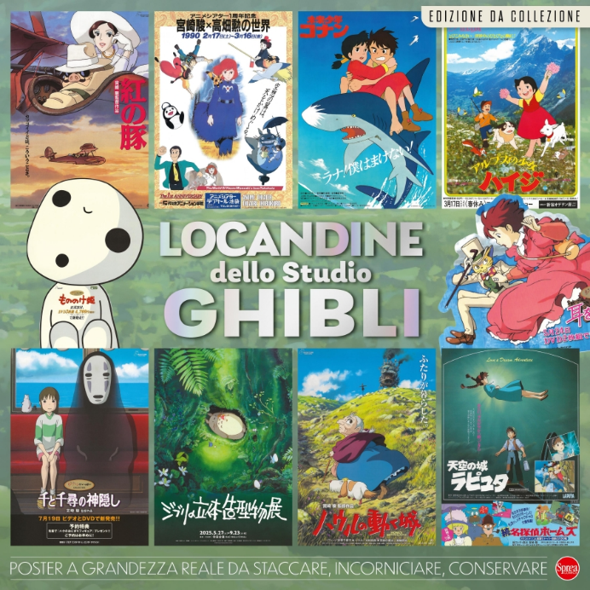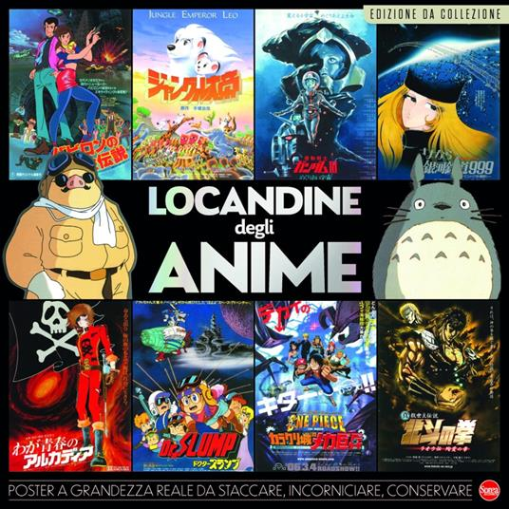 Descrizione storico-bibliografica
*Locandine anime. - 01 (set.-ott. 2025)- . - Cernusco sul Naviglio : Sprea, 2025- . - volumi : ill. ; 28 x 28 cm. ((Bimestrale. - In copertina: Edizione da collezione. - CFI1160455
Comprende: 01 : Locandine dello Studio Ghibli
Soggetti: Disegni animati giapponesi – Locandine [e] Manifesti; Film d'animazione - Giappone – Locandine [e] Manifesti
Classe: D791.43340952

Informazioni storico-bibliografiche
Le copertine originali dei capolavori dello Studio Ghibli, raccolte in dimensione reale. Questo speciale presenta opere d’arte che hanno accompagnato film iconici indimenticabili come “Il mio vicino Totoro”, “La città incantata” e “Principessa Mononoke”. Ogni locandina, riprodotta con estrema cura, restituisce l’incanto visivo di titoli amati come “Il castello errante di Howl”, “Kiki – Consegne a domicilio” e “Nausicaä della Valle del vento”. Accompagnato da curiosità e aneddoti, questo libro non è solo una raccolta di immagini, ma un omaggio alla magia dello Studio Ghibli. Perfetto per collezionisti e appassionati, il formato permette di ritagliare e appendere le opere, che avranno sul retro anche il testo originale. https://sprea.it/rivista/54379-locandine-anime-n1.

il 6 febbraio scorso, è partita la distribuzione in edicola ( ma anche in versione digitale) di “ Locandine degli Anime“, nella collana Anime Cult Speciale (N.5), una proposta di Sprea Editori, che si è rivelata qualcosa di più di una mera collezione di “posterini” ( o per usare il termine giapponese “Chirashi”), staccabili come era stata preannunciata. Cos’è un Chirashi, anzitutto ? Sono, come noto, la versione nipponica dei Flyer, volantini di propaganda distribuiti in occasione del lancio di Film, Anime, o dell’apertura di Mostre, Eventi in genere. Sul fronte propongono la riproduzione del poster ufficiale, mentre nel Retro presentano i punti essenziali dell’evento o del progetto a cui si riferiscono. In questo caso film di animazione. La rivista che trovate in questi giorni in edicola, propone oltre quaranta Chirashi di svariati film ( volutamente la redazione non ha seguito un filo conduttore riconoscibile, nè per anno nè per generi, come è dichiarato esplicitamente nell’introduzione di Davide Castellazzi, per lasciare ogni lettore libero di seguire il proprio estro).Vi trovate Chirashi dedicati a Ghost in The Shell, Evangelion, ad “Addio Galaxy Express: capolinea Andromeda“, con cui Leiji Matsumoto, si congedava dalla saga, a Gundam, il terzo spettacolare poster della trilogia, firmato da Yoshizaku Yasuhiko, a “Perfect Blue“, di Satoshi Kon, riproposto lo scorso anno nei nostri cinema in versione restaurata, e “Millennium Actress“, c’è anche “Rocky Joe Ultimo Round“, e “Tokyo Godfhater“, insieme ad “Arion“ di Yas e non dimentichiamo “Golgo 13“ di Osamu Dezaki ( regia) ed Akio Sugino ( Direzione Animazioni), e lo spettacolare “Afro Samurai!“( la miniserie). Ma vi sono anche grandi classici, da Remi, a Marco, ad Anne. Ogni Chirashi ha una scheda, nella parte frontale, che introduce e riassume l’ opera a cui si riferisce, ed un commento sul poster, nel retro, riprodotta dall’originale in Giapponese, una scheda sul film, indicazione delle date di uscita e qualche nota sull’ accoglienza. Nulla di “Trascendentale”, vogliamo esser chiari, non troverete qui delle “scoperte” sconvolgenti, ma tanti elementi di interesse, sia per l’esperto che per il semplice appassionato, ben presentati ( e bisogna complimentarsi davvero con lo staff, permettetemi l’annotazione a margine, che lo ha realizzato..ci vuole intelligenza nel proporre certe operazioni… non solo mettere insieme i dati N.d.R. ). I Chirashi sono staccabili e potete farne anche dei quadretti..ma, anche qui scusate l’opinione personale, li lascerei così. Oppure comprerei due riviste. ( e la Sprea NON ci ha commissionato l’articolo! N.d.R.). Mancano, sicuramente, opere che avrebbero meritato attenzione, ma vorremmo sperare che oltre a questo volume l’editore voglia avere la pazienza di fornircene almeno un secondo. Sarebbe gradito.
N.B. le foto, tranne quella di apertura, che proviene dall’Edicola di Stefano ed Annarita ( di Reggio Emilia la cui cortesia ringraziamo ancora una volta).sono state fatte dallo scrivente, che non è certo un fotografo provetto e si scusa in anticipo. https://www.afnews.info/w22/2025/02/09/le-locandine-degli-anime-un-numero-da-collezione/.
Le locandine degli anime giapponesi più iconici, raccolte nella loro dimensione reale. Questo speciale presenta opere d'arte che raccontano storie indimenticabili, da "Totoro" e "Porco Rosso" fino a "Evangelion" e "One Piece". Ogni locandina, curata nei dettagli, offre uno sguardo affascinante su titoli storici come "Galaxy Express", "Dottor Slump" e "Crying Freeman". Scopri il fascino di anime come "Capitan Harlock", "Kimba il leone bianco" e "Lupin", con illustrazioni che evocano emozioni profonde. Il volume esplora anche gemme come "La ragazza che saltava nel tempo" e "Tokyo Godfathers", mostrando la varietà di stili e narrazioni che caratterizzano il panorama degli anime. Accompagnato da curiosità e aneddoti, questo libro non è solo una celebrazione visiva, ma un tributo alla cultura pop giapponese. Perfetto per collezionisti e appassionati, è un musthave per ogni amante degli anime. Grazie al formato è possibile ritagliare e appendere le opere, che manterranno anche il loro testo originale nel retro. https://www.ibs.it/locandine-degli-anime-ediz-a-libro-vari/e/9791281370951?gad_source=1&gad_campaignid=17424008135&gclid=CjwKCAjw0sfHBhB6EiwAQtv5qTYwibIXDo-fQpiEbSBMEfGpbPsblziqqnG-qL-Kq-UdPs_rBon6KhoC-dkQAvD_BwE-

